GUÍA DE PREPRÁCTICA #4
CIRCUITOS ELÉCTRICOS DE SEGUNDO ORDEN
OBJETIVOS
Objetivo General
- Analizar la respuesta de los circuitos de segundo orden para determinar el comportamiento de disipación de energía por medio del resistor y características en que se almacena energía en capacitores e inductores utilizando programas de diseño y simulación de circuitos eléctricos.
Objetivos Específicos
- Conocer el comportamiento de elementos que almacenan energía mediante respuestas transitorias.
- Determinar los diferentes tipos de respuesta de un circuito de segundo orden RLC serie.
- Determinar el tiempo de subida para las respuestas sobreamortiguadas y críticamente amortiguadas, respectivamente; la frecuencia de oscilación, el porcentaje de sobrepaso y el tiempo de subida para una respuesta subamortiguada.

EXPERIMENTO #1: RESPUESTA TRANSIENTE DE UN CIRCUITO RLC SERIE.
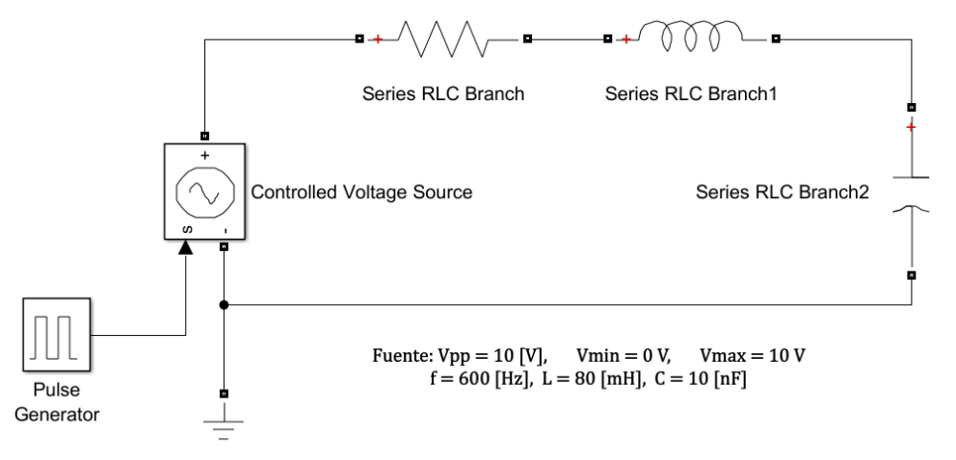
Figura 1. Diagrama esquemático del circuito del experimento #1.

- Para el circuito de la figura 1, realice los cálculos teóricos necesarios para obtener el coeficiente de amortiguamiento solicitado, además utilizar los cursores del SCOPE para lo siguiente:
- El valor de R para obtener un coeficiente de amortiguamiento de $ζ=2$.
En base a la respuesta que el voltaje del capacitor proporciona, obtener:
- Tiempo de súbita (rise time) $t_{r}$.
- Voltaje máximo y mínimo del capacitor $V_{C_{max}}, V_{C_{min}}$.
- El valor de R para obtener un coeficiente de amortiguamiento de $ζ=1$.
En base a la respuesta que el voltaje del capacitor proporciona, obtener:
- Tiempo de súbita (rise time) $t_{r}$.
- Voltaje máximo y mínimo del capacitor $V_{C_{max}}, V_{C_{min}}$.
- El valor de R para obtener un coeficiente de amortiguamiento de $ζ=0.5$.
En base a la respuesta que el voltaje del capacitor proporciona, obtener:
- Tiempo de súbita (rise time) $t_{r}$.
- Voltaje máximo y mínimo del capacitor $V_{C_{max}}, V_{C_{min}}$.
- Porcentaje de soprepaso (overshoot) $M_{P}$.
- Frecuencia de oscilación $ω_{d}$.
- Tiempo de asentamiento $t_{s}$.

- Cambiar la frecuencia a 1KHz y repetir el procedimiento anterior.

PREGUNTAS
- Si se tiene un circuito RLC en serie armado, se desconoce el valor de la resistencia y la inductancia, pero se conoce el valor del capacitor y además se tiene la gráfica de la respuesta del voltaje del mismo, la cual muestra una respuesta subamortiguada ¿Es posible determinar el valor del resistor y el inductor de forma aproximada en base a lo mencionado?
- Cuál es la diferencia, en términos de energía y potencia, entre un circuito de segundo orden con respuesta sobreamortiguada y otro con respuesta subamortiguada.
- ¿Qué tipo de respuesta tendría el siguiente circuito RLC que se muestra a continuación?
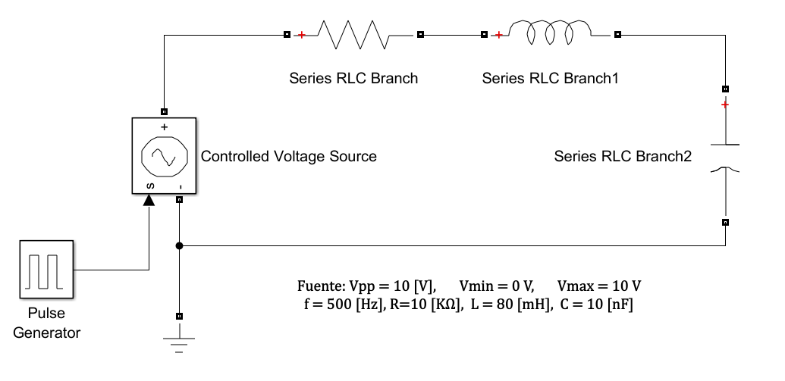
Figura 2. Circuito RLC de la pregunta 3.

